070574
Marche de mariée

Soprano si ^{b}
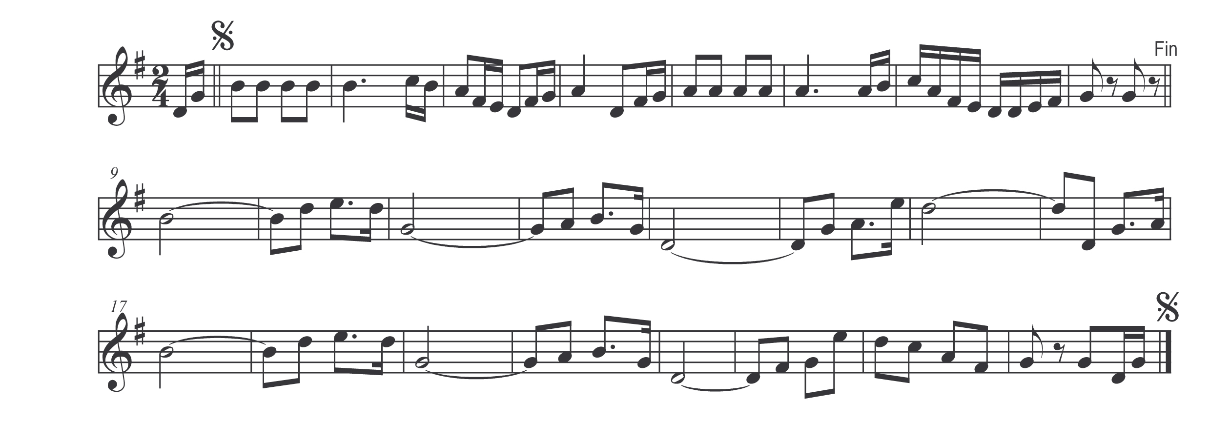

Note de l’auteur : Nadia

